1. **地區環境分析**
2. 縣市合併後邊陲變中心
3. 覆鼎金公墓原處縣市交界，都市計畫考量公墓為鄰避設施，故民國60年於都市邊緣地區劃設為墓地。
4. 縣市合併後，其區位已由城市的邊陲轉為核心地區，就都市發展長遠而言，已不適宜作為鄰避設施使用。

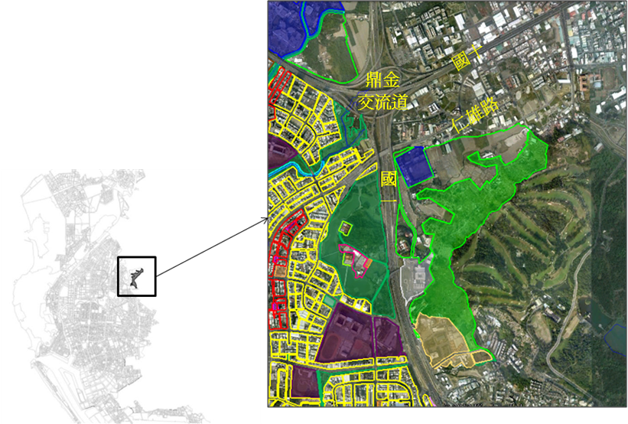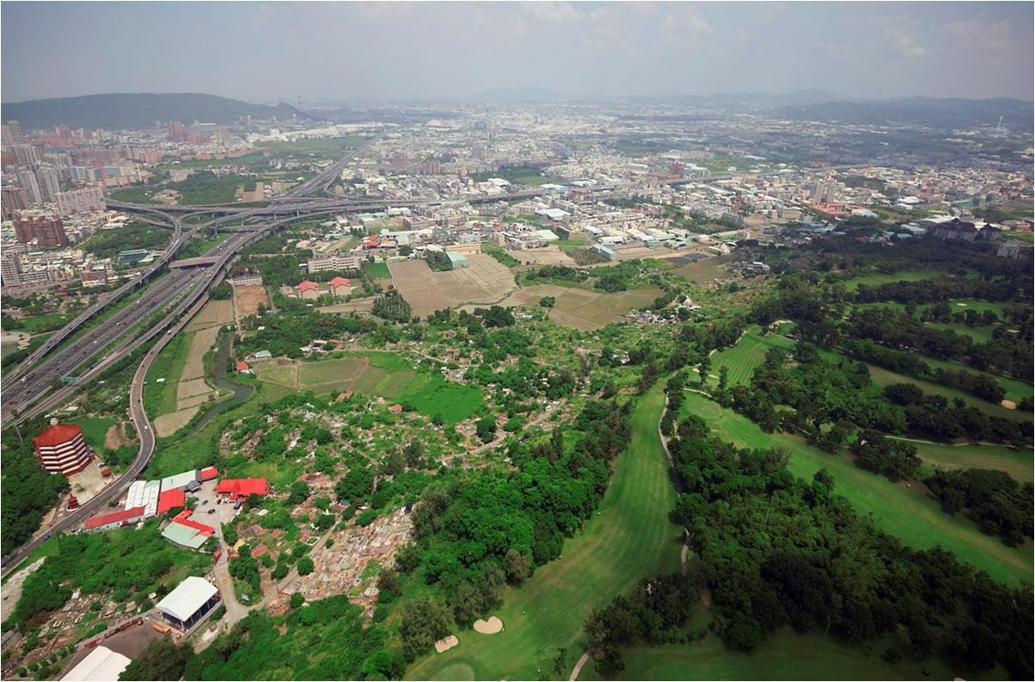

1. 澄清湖飲用水水源水質保護區

鄰近澄清湖飲用水水源水質保護區，為本市重要之飲用水源地區之一，範圍內依法限制開發，周邊土地亦應考量水源保護，避免影響高雄市飲用水源與水質。

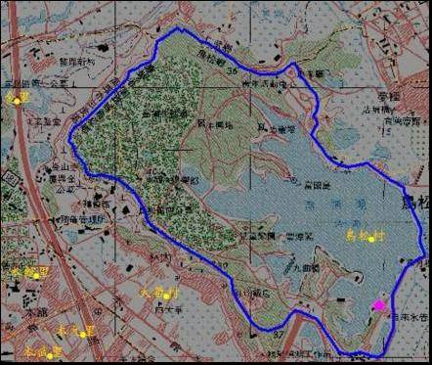

圖2 澄清湖飲用水水源水質保護區範圍示意圖

1. 山坡地水土保持

覆鼎金坡度超過30％，依法應辦理山坡地水土保持。

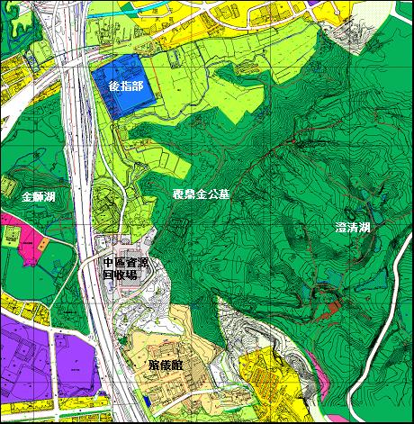

圖3 覆鼎金地區地形示意圖

1. **發展構想**
2. 山坡地水土保持及飲用水源保護

應朝山坡地水土保育及維護澄清湖飲用水水源水質保護區之方向規劃，連結澄清湖與金獅湖公園（區域型雙湖綠廊帶）成為高雄市綠色心臟。

1. 鄰避設施減量

覆鼎金公墓遷葬將鄰避設施減量，並降低鄰避設施

景觀，都市計畫已於104年1月13日公告實施。

1. **實施策略**
2. 基於山坡地水土保持及飲用水源保護，應優先辦理覆鼎金公墓遷葬及水土保持。
3. 覆鼎金及周邊地區的發展，應朝向顧及環境敏感前提下，以有利高雄的方向，辦理遷葬、水保及治水等。



1. **遷葬計畫**
2. 基本資料
3. 地理區位

覆鼎金公墓位高雄市市中心邊緣，於金獅湖及澄清湖之雙湖公園間，為高速公路進入高雄市都心必經門戶。因公墓總面積達45公頃，為日據時期既存之傳統墓區，墳墓雜亂，基於市容景觀，民國74年公告禁葬。

1. 土地範圍
2. 三民區鼎金段1、2、3、15、28、29、31、33、36、141~146、159、162、163、163-1、164、164-1……等162筆地號，面積約40公頃。
3. 鳥松區林內段193、194、195、197、198、200、201……等109筆地號，面積約5公頃。
4. 合計面積約45公頃。
5. 墳墓數
6. 地上墳墓總數約12,603座。
7. 地下無主骨骸疊葬數預估約60,000具。
8. 土地能利用狀況
9. 全區4級坡以上面積經查預估約21.7公頃，佔墳墓遷葬面積45公頃之48%。
10. 其中鳥松區林內段水土保持施作面積0.6249公頃，依規定需辦理水土保持計畫，已於102年12月31日經水利局審核通過。
11. 經費概述
12. 前置作業費:1億0,260萬8,551元（水保規劃250萬元、墳墓除草查估、遷葬公告牌、刊登報紙費、鑑界費、委外監造（工）費、文件受理人員費、除草及障礙物清除運棄、行政作業費……等）。
13. 遷葬補償費：8億5,482萬元（預估自行起掘墳墓數9,489座，每座9萬元，依高雄市墳墓遷葬補償費及救濟金發放標準第3條第1項第5款辦理）。
14. 墳墓代為起掘費：2億4,737萬1,449元（預訂代為起掘3,114座地上墳墓、地下無主骨骸起掘、開完工法會、廢棄物清運、遷葬名冊光碟建檔……等）。
15. 計畫總經費：12億0,480萬元。
16. 遷葬期程

|  |  |  |  |
| --- | --- | --- | --- |
| 覆鼎金墓區遷葬計畫 | | | |
| 項次 | 科目 | 維持5區，自104年-109年 | |
| 1 | 年度 | 102年度 | 工作項目：水土保持規劃及火化場遷移委外評估費 辦理期程：102年1月-12月 墳墓座數：全區12,603座 |
| 經費 需求 | 250萬元 |
| 2 | 年度 | 104年度 | 工作項目：A區1月-6月墓地鑑界，查估造冊，查詢墓主後代子孫聯絡資料，7月-12月遷葬公告。  辦理期程：104年1月-12月 墳墓座數：A區2,365座 |
| 經費 需求 | 1億9,000萬元。 |
| 3 | 年度 | 105年度 | 工作項目：1.A區遷葬作業（1月-12月） 2.B區1月-6月墓地鑑界，查估造冊，查詢墓主後代子孫聯絡資料，7月-12月遷葬公告。  辦理期程：105年1月-12月  墳墓座數：A區2,365座，B區2,873座 |
| 經費 需求 | 2億6,246萬1仟元。 |
| 4 | 年度 | 106年度 | 工作項目：1.B區遷葬作業（1-12月） 2.C區1-6月墓地鑑界，查估造冊，查詢墓主後代子孫聯絡資料，7-12月遷葬公告。  辦理期程：106年1月-12月  墳墓座數：B區2,873座，C區2,650座 |
| 經費 需求 | 2億6,215萬7仟元。 |
| 5 | 年度 | 107年度 | 工作項目：1.C區遷葬作業（1-12月） 2.D區1-6月墓地鑑界，查估造冊，查詢墓主後代子孫聯絡資料，7-12月遷葬公告。  辦理期程：107年1月-12月  墳墓座數：C區2,650座，D區2,673座 |
| 經費 需求 | 2億5,093萬8仟元。 |
| 6 | 年度 | 108年度 | 工作項目：1.D區遷葬作業（1-12月） 2.E區1-6月墓地鑑界，查估造冊，查詢墓主後代子孫聯絡資料，7-12月遷葬公告。  辦理期程：108年1月-12月  墳墓座數：D區2,673座，E區2,042座 |
| 經費 需求 | 1億8,785萬元。 |
| 7 | 年度 | 109年度 | 工作項目：E區遷葬作業 辦理期程：109年1月-12月 墳墓座數：2,042座 |
| 經費 需求 | 4,889萬4仟元。 |
| 經費需求合計 | | | 12億480萬元 |

**覆鼎金墓區遷葬案區域位置分配圖**

